Programozási techológia Balogh Domonkos
3. beadandó E3DJMU

Dokumentáció

A feladat:
2. Kígyó (Snake)

Kezdetben egy 2 egység (fej és csörgő) hosszú csörgő kígyóval kell felszednünk a sivatagos játéktéren megjelenő élelmet. A játéktéren egyszerre 1 elemózsia lehet véletlenszerűen elhelyezve olyan mezőn, melyen nem a kígyó található. A kígyó a játéktér közepéről egy véletlenszerűen választott irányba indul. A továbbiakban a felhasználó a billentyűzet segítségével válthat majd irányt. Élelemhez érve, a kígyó mérete egy egységgel nő.

A játékot nehezítse, hogy a sivatagban kövek is találhatók melyeknek, ha nekimegy a kígyó, akkor véget ér a játék. Abban az esetben is elveszítjük a játékot, ha a kígyó saját magának megy neki, vagy a pálya szélének. Ezekben az esetekben jelenjen meg egy felugró ablak, melyben a játékos a nevét megadva el tudja menteni az adatbázisba az eredményét, mely a játék során a kígyó által elfogyasztott élelem összege. Egy menüpontban legyen lehetőségünk a 10 legjobb eredménnyel rendelkező játékost megtekinteni, az elért pontszámukkal, továbbá lehessen bármikor új játékot indítani egy másik menüből.

A megoldás:

Osztályok

Az egyes, a pályán előforduló elemenek a Cell absztrakt osztály leszármazottai, a Food és Stone osztályok. Maga a kígyó – a Snake osztály - SnakePart osztályú objektumokat aggregál láncolt listában. Hozzá tartozik még ezen kívül a SnakeIterator iterátor, ami a kígyó saját magával való ütközésének vizsgálatakor hasznos. A CellType enumeráció szerinti besorolást minden Cell-leszármazott és SnakePart objektum tartalmaz, a kígyó irányát pedig a Heading enumeráció írja le. Az adatbázissal (SQLite) való kapcsolatot a DatabaseConnector osztály tartalmazza.
A megjelenítési logika a SnakeGUI és a pályát jelképező Garden osztályokban van megvalósítva. A játék egy Timer hatására zajlik, 150ms-os periódusidővel.
A forráskód tartalmazza ezen kívül a játék entry pointját (Entry) és egy Config objektumot, mely a játék színeit és a pálya méreteit tartalmazza.
UMLUMLasdfasdf
Események

A játék irányítása egyszerű, a 4 irányba a nyilak segítségével lehet haladni, ezek az eseménykezelők a Garden osztály setKeyEvents függvényében írják le ezt a viselkedési módot, az osztály input- és actionmapjén keresztül megközelítve. A Timer eseménykezelője a periódusidőnek megfelelően “lépteti” az eseményeket és repainteli a SnakeGUI belső változójaként leírt JFrame-et.

Osztálydiagram:
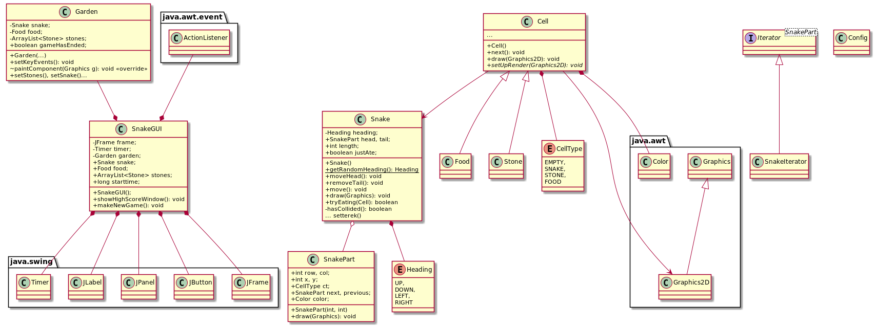
→ Snakeuml.png

Tesztelés:

Unit tesztek - kígyó:

Teszteset leírása | Bemenet | Elvárt kimenet
A kígyó mozgása mind a 4 irányba az elvárt módon zajlik. | Snake testsnake = new Snake(10, 10);  ... | (10, 11)  (9, 11)  (9, 10)  (10, 10)
A kígyó étellel találkozáskor lenyeli azt és életben marad. | Food food = new Food(10,10);  testsnake = new Snake();  assertTrue(testsnake.tryEating(food)); | EVÉS!
A kígyó kővel találkozáskor meghal. | Stone stone = new Stone(10,11);  testsnake = new Snake(Heading.RIGHT);  testsnake.move();  assertFalse(testsnake.tryEating(stone)); | VÉGE, ÜTKÖZÉS!

Manuális tesztek:

Teszteset leírása | Bemenet | Elvárt kimenet
A kígyó a nyílbillentyűkre a megfelelő irányba fordul. | Nyílbillentűk lenyomása | A kígyó a nyílbillentyűkre a megfelelő irányba fordul.
A kígyó hossza az ételhez érve eggyel növekszik. | Nyílbillentűk lenyomása, étel “megevése” | A kígyó hossza az ételhez érve eggyel növekszik, az alsó panelen
A kígyó kővel való ütközése a játék végét jelenti. | Nyílbillentűk lenyomása,  kővel ütközés | A kígyó kővel való ütközése a játék végét jelenti.
A kígyó játéktér szélével való ütközése a játék végét jelenti. | Nyílbillentűk lenyomása,  játéktér szélével ütközés | A kígyó játéktér szélével való ütközése a játék végét jelenti.
A kígyó magával való ütközése a játék végét jelenti. | Nyílbillentűk lenyomása úgy, hogy a kígyó saját testével ütközzön | A kígyó magával való ütközése a játék végét jelenti.
A játék végén – ha a pontszám top 10-be kerülne, elmenthető és elmentődik a highscore. | Nyílbillentűk lenyomása, “játék vége” helyzet előidézése magas pontszámmal. | A játék végén – ha a pontszám top 10-be kerülne, elmenthető és elmentődik a highscore

